CARNETD’EUROPE

Fiche argumentaire : le Parlement européen
Lyon, le 24 janvier 2014 – Alain MALÉGARIE
- Définition
- une des institutions du « Triangle institutionnel » ; la plus démocratique, car élue au suffrage universel.
- Le Parlement est la voix des peuples de l’Union, tandis que le Conseil européen est la voix des États ; la Commission est garante de l’intérêt général, mais composée de commissaires nommés par… les États.
- le Parlement vote des directives dans des domaines très variés et qui touchent de plus en plus la vie quotidienne des citoyens de l’Union : sur l’environnement, la santé alimentaire, la baisse des SMS, le temps de repos des personnels des compagnies aériennes, l’allongement de la durée du congé maternité, la protection des intérêts commerciaux des consommateurs (normes sanitaires, directive REACH), etc.

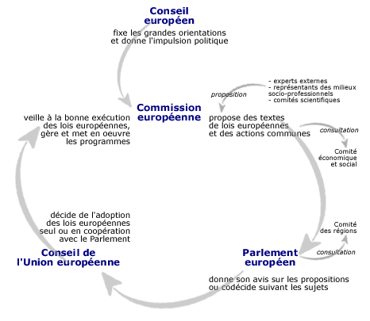
- Fonctionnement
- 1 président élu ; un parlement plurilingue et multinational
- pas de protocole, pas de tribune, un temps de parole strictement limité… et respecté
- une sociologie particulière : les femmes députés représentent 34,9% de l’assemblée. Elles sont 61,5% élues en Finlande ; 55,6% en Suède ; 50% en Estonie. La France se situe au-dessus de la moyenne avec 44,4%. La Lettonie est dans la moyenne avec 37,5%. Et puis il y a le mauvais élève de la classe : Malte = 5 députés = 0 femmes). 10,2% de députés sont sans diplôme du supérieur ; 11% des députés sont issus de la Fonction publique ; 75% ont déjà eu des responsabilités électives locales ou régionales ; 15,7% cumulent plusieurs mandats et 48% ont déjà fait au moins un mandat.

- Pouvoir
- compétences budgétaires : il établit avec le Conseil de l’Union européenne le budget (pouvoir essentiel, car l’argent est, comme toujours, le nerf de la guerre)
- compétences législatives : le Parlement vote, en codécision avec le Conseil (c'est-à-dire les Etats membres) ; cela est important car environ 70% de la législation nationale provient de la législation européenne.
- contrôle politique : élit le président de la Commission européenne ; peut censurer la Commission (ce fut le cas en mars 1999 avec la démission de toute la Commission Santer)

- Les élections
- des règles européennes ; suffrage universel à 1 tour, sur liste avec parité obligatoire
- Les citoyens communautaires peuvent être électeurs et éligibles dans l’État membre où ils résident
- Date des élections : entre le 22 et le 25 mai 2014
- mais aussi des règles nationales : code électoral (âge, inscription, critères d’inéligibilité) ; délimitation des circonscriptions électorales ; mode de désignation des candidats

- Argumentaire
- le Parlement n’a pas le pouvoir d’initiative. Mais combien de lois sont-elles d’initiative parlementaire en France ? Réponse : 5%
- absentéisme des députés européens ; comme toujours, certains font vraiment leur job (présence dans l’hémicycle et travail en commission, rapporteur, permanence parlementaire active), d’autres choisissent de privilégier leurs mandats locaux
- Mais l’absentéisme n’est pas imputable aux seuls députés européens ; ainsi les députés français ont un taux d’absentéisme de 22,5 %
- Par ailleurs le principe de transparence permet à tout citoyen européen de vérifier l’absentéisme (un site est dédié à ce calcul : votewatch.eu) ; l’équivalent n’existe pas pour les députés français
- Enfin, les députés européens sont pénalisés financièrement en cas d’absentéisme
- népotisme ? Le règlement intérieur du Parlement européen interdit aux députés européens de salarier, comme assistants, des membres de leur famille ; il prévoit aussi un encadrement strict des contrats de travail pour les assistants et collaborateurs ; tandis que les députés français peuvent employer des membres de leur famille, époux, enfants, neveux, etc.
- revenus : les députés européens perçoivent un revenu de 7 956,57 € brut/mois ; auxquels s’ajoute une indemnité de 4.299 € de forfait (hébergement, voyage) ; les députés disposent d’une enveloppe supplémentaire maximale de 21.209 € pour payer leurs collaborateurs et leurs permanences, mais ils ne gèrent pas directement cet argent (ce qui signifie que s’ils n’ont que 2 assistants, la somme non dépensée ne leur est pas reversée, mais revient au Parlement). Les députés de l’assemblée nationale ont un revenu de 7 100,15 € brut, auxquels s’ajoutent une indemnité forfaitaire de 6 412 € ; ainsi que des avantages en nature (gratuité des taxis parisiens, gratuité sur la SNCF, un quota de voyage aérien ; une indemnité chômage durant 3 ans, une retraite acquise dès le premier mandat) ; les députés disposent d’une enveloppe de 9 138 € pour payer leurs collaborateurs
- nombre de députés : 751 au Parlement européen pour 509 millions d’habitants. L’Assemblée nationale est une des plus importantes numériquement de par son nombre de députés comparé au nombre d’habitants : 577 députés pour 66 millions d’habitants. A comparer aux 3.000 députés chinois pour … 1,4 milliards d’habitants !

